1. **Investigar selectores en CSS además de los vistos en clase.**
2. **Ejercicios de repaso de html.**

Lo ejercicios debe ser nombrados de la siguiente manera: palabra ejercicio + número del ejercicio + extensión del archivo (html, css).

1. Elabore lo siguiente utilice html5 y css3.

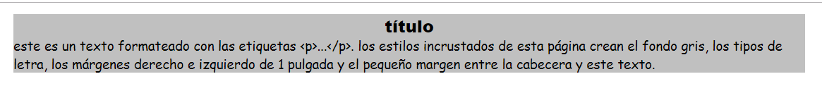

Para esto requiere:

1. El body debe tener el siguiente color: #ffffff. Utilice atributos para realizar este cambio de color.
2. Un elemento título1, para el centrado del mismo va ha utilizar el elemento center de html, debe de investigar. Debes definir el estilo de la siguiente manera:
   1. background-color: #c0c0c0;
   2. font-family: "arial black";
   3. font-size: 18pt;
   4. margin-left: 1in;
   5. margin-right: 1in
3. Un párrafo, en este caso deberá investigar sobre el uso de &lt y &gt. Debes definir el estilo de la siguiente manera:
   1. background-color: #c0c0c0;
   2. font-family: "comic sans ms";
   3. font-size: 14pt;
   4. margin-left: 1in;
   5. margin-right: 1in;
   6. margin-top: -18px

Deben de usar selectores de elemento, el css debe ser externo.

1. Elabore lo siguiente utilice html5 y css3.

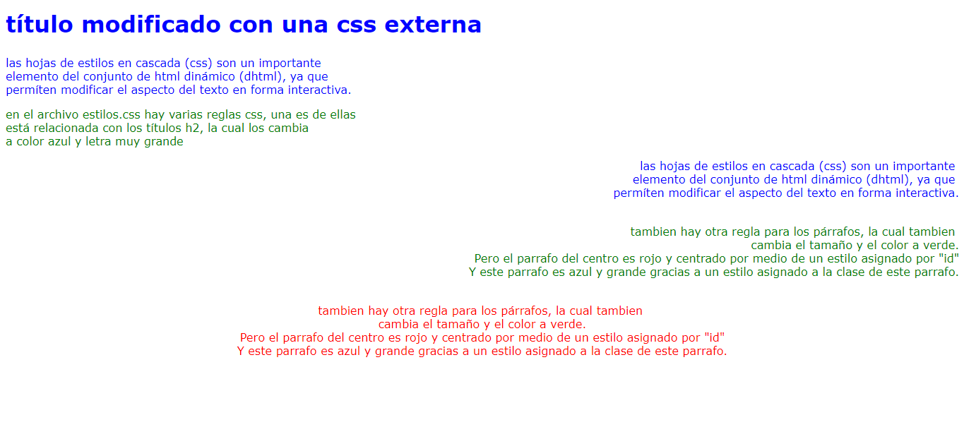

Para la elaboración de este ejercicio utilice el css “Estilos.css” externo adjunto.

1. Elabore lo siguiente utilice html5 y css3.

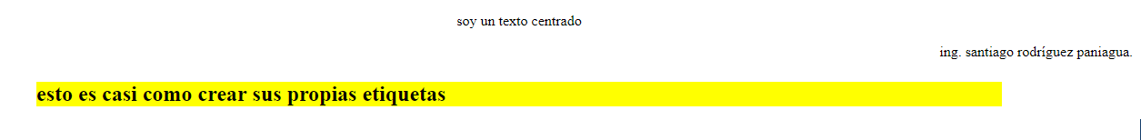

Para esto requiere trabajar con reglas css, debe de crear los siguiente selectores de clase css y sus respectivas reglas:

1. Una clase denominada centrado, cuya regla es centar el texto.
2. Solo los elementos <p> con clase = "derecha" se alinearán el texto a la derecha.
3. Solo los elementos <p> con clase = " marcado " tendrán background de color amarillo, el font negrita de 18pt y el tipo de letra times roman, el margen de la izquierda de 1.5in (pulgadas) y el margen de la derecha 1.5in.
4. Elabore lo siguiente utilice html5 y css3

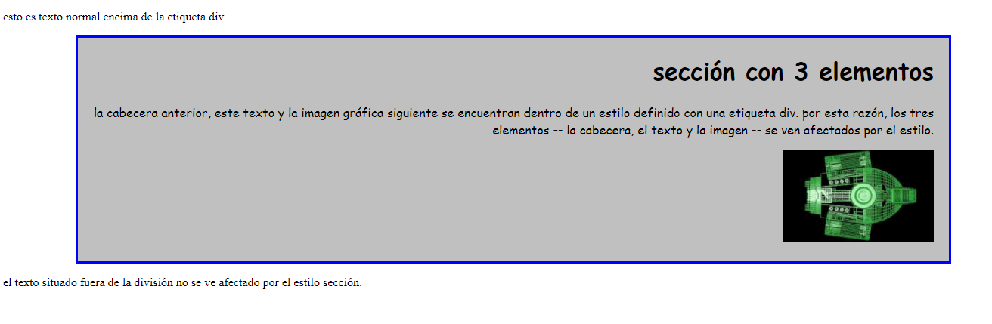

Para esto requiere trabajar con reglas css, el css debe ser interno, debe de crear los siguiente selectores de clase css y sus respectivas reglas:

1. Solo los elementos <div> con clase = " sección", deben aplicar las siguientes propiedades y valores.

* font-family = 'comic sans ms' .
* font-size = 12pt .
* text-align = right .
* background-color = #c0c0c0 .
* margin-left = 1in .
* margin-right = 1in .
* border = medium solid blue .
* padding = 20px .
* padding-top = 0px .

1. Para “ sección con 3 elementos” utilice un titulo 1.
2. Utilice la siguiente imagen: 
3. Elabore lo siguiente utilice html5 y css3

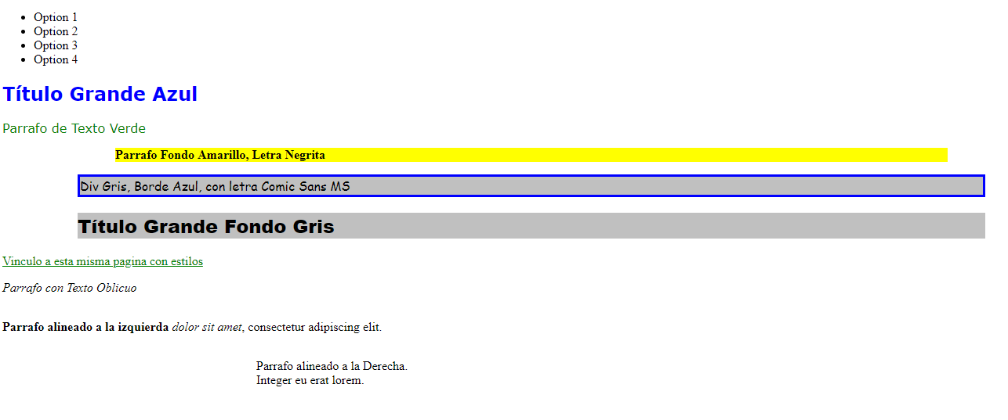

Para la elaboración de este ejercicio utilice el css “Estilos_Basicos.css” externo adjunto.

Y utilice el siguiente html:



1. **Utilizando FlexBox cree una estructura de sitio web responsivo, puede basarse en el ejercicio FlexBox de clase denominado “sitioResponsiveFlex.html”. Debe ser creativo en su solución**
2. **Realice el mismo diseño de sitio web del punto anterior, pero utilizando Layout.**